

Eötvös Loránd Tudományegyetem  
Informatikai Kar

Programozási nyelvek és fordítóprogramok tanszék

Kartográfusok

Gyén Attila

Doktorandusz

Harsányi Péter Kristóf programtervező informatikus Bsc

# 1. Bevezetés

A társasjátékoknak rengeteg pozitív hatása van. Nemcsak remek kapcsolatteremtő, de kapcsolattartó erővel is bírnak, továbbá növelik a játékosok fókuszát, türelemre tanítanak, adott esetben élesítik a memóriánkat. Ezeket a tulajdonságokat szerettem volna kihasználni a Kartográfusok nevű társasjátékban, aminek online webes verzióját szakdolgozatom keretein belül elkészítettem.

Az utóbbi eseménydús időben, amikor a világjárvány az embereket a négy fal közé kényszerítette, a virtualitás hatalmas teret hódított. Valós találkozásaink ideje redukálódott, kapcsolatainkat főként online ápoltuk. Ezen tényezők miatt háttérbe szorult annak lehetősége is, hogy nagy társaságok összegyűljenek. Szociális szükségleteinknek azonban nem kell ennek megfelelnie, a cél, hogy alkalmazkodjunk e helyzetekhez, a programozók pedig, mint virtuális éra szociális világának orvosai, elhozzák ezt az alkalmazkodást.

Ezzel a motivációval felvértezve terveztem elkészíteni szakdolgozatomat, amivel remélem hasonló karanténos időszakokban sikerül csökkentenem azt a távolságot, ami az otthonok között internetvezetékek mentén húzódik.

A Kartográfusok egy többszemélyes társasjáték, ennek ellenére egyedül is lehet vele játszani. Több stílust is ötvöz, amelyeknek köszönhetően sok készséget fejleszt. Ilyenek például a „Tetris” nevű játékból merített blokkos elemek, amik ebben a játékban szintén megtalálhatóak. A felhasználónak lehetősége van forgatni, tükrözni, és elhelyezni a játékban az elemeket. Ez már magában különleges, ugyanis más agyterületeket mozgat meg, mint a legtöbb társas, arról nem is beszélve, hogy a játékosok saját maguk rajzolhatják meg ezeket az elemeket. Emellett a matematikai érzékre is szükség van, ugyanis rengeteget kell számolni, tervezni, észben tartani.

Szakdolgozatom során arra törekedtem, hogy széles funkcionalitás mellett letisztult, egyszerű kinézetet alakítsak ki, ezáltal a játékot először használó játékosok, akár mindenféle különösebb segédlet nélkül is eligazodjanak a felületen. Ez számomra fontos szempont, ugyanis úgy érzem, hogy a programozók sokszor beleesnek abba a hibába, hogy tanulmányaiknak köszönhető viszonylag nagyobb számítógéphasználati kompetenciájuk hatására, a velük ellentétben kevésbé jártas felhasználóknak bonyolultabb felületeket készítenek, ami őket eltántorítja, ahogyan én is megijednék egy bonyolultabb orvosi eszköztől. Szeretném, ha minél szélesebb körben elterjedne az online társasjátékozás világa, ezért muszáj egyszerűséget alkalmaznom. Ez a szabály a frontendem minden oldalára igaz, a főoldalon, a regisztráció és bejelentkezés során, szobalétrehozáskor, ahhoz csatlakozáskor és a játék folyamán is.

A program tökéletesen működik Chrome, Opera böngészőkben, viszont Firefox böngészőben a React egér eseménykezelője az elvárt működéstől minimálisan eltér, a játék közben egyes mezők felé vitt egér hatására a mező nem kerül kivilágításra.

# 2. Felhasználói dokumentáció

## 2.1. Belépés

Az oldalra kezdőképernyőjén egy még nem bejelentkezett felhasználó az alábbi felülettel szembesül:

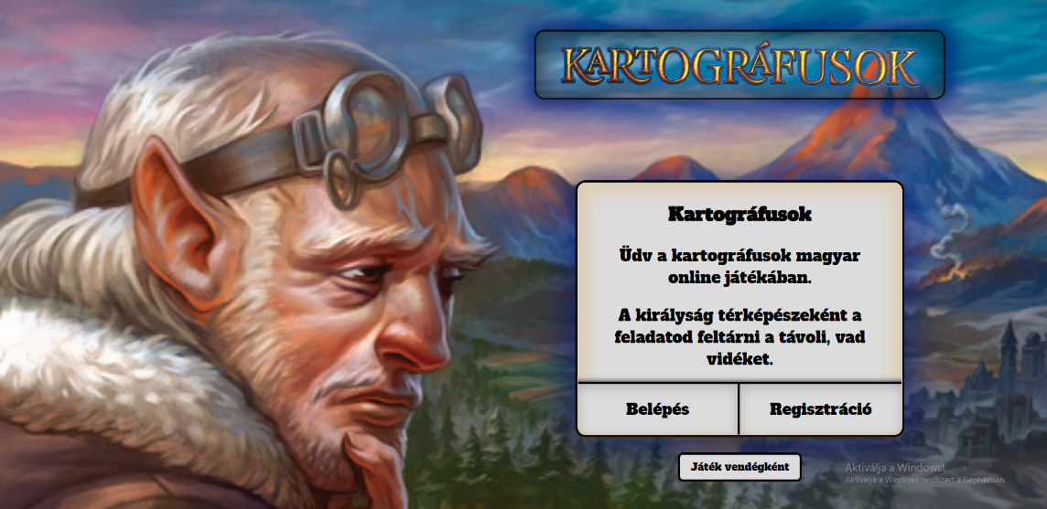

1. ábra: kezdőképernyő

Itt az újdonsült játékosok egy rövid bevezetést olvashatnak arról, hogy miről szól a játék. Ennek tudatában választhatnak a következő lehetőségek közül:

* Belépés
* Regisztráció
* Játék vendégként

## 2.2. Regisztráció

A regisztrációhoz elég csupán a játékosnevet, a felhasználónevet és a jelszót megadnunk.

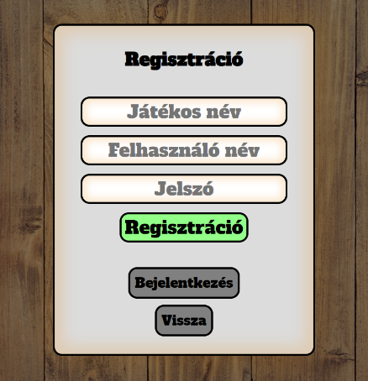A már korábban regisztrált felhasználónak a bejelentkezés gomb segítségével lehetőségük van belépni az alkalmazásba. Ezt az általuk megadott felhasználónév és jelszó párosok helyes kombinációjával tudják megtenni.

2. ábra: regisztráció

A játékosnév az, amit a felhasználó játék közben használ. Ezt látja a többi játékos is. A felhasználónév azonosítja a játékosokat. Későbbiekben ezzel tudunk majd belépni az alkalmazásba. A nagyobb biztonság érdekében a megadott jelszó az adatbázisban hash-elve kerül tárolásra, továbbra regisztrációkor is kicsillagozásra kerül. Regisztrációkor a következő megszorításoknak kell megfelelni:

1. - A felhasználónévnek miden játékos számára egyedi kell, hogy legyen. Amennyiben a szerver talál az adatbázisban megegyező nevű felhasználót, akkor azt egy válaszüzenetben jelzi a kliensnek. Egy piros panel megjelenik a regisztráció mellett, hogy „Már vagy ilyen nevű felhasználó”. De ezzel túlságosan előre mentem, lássuk az alapoktól.

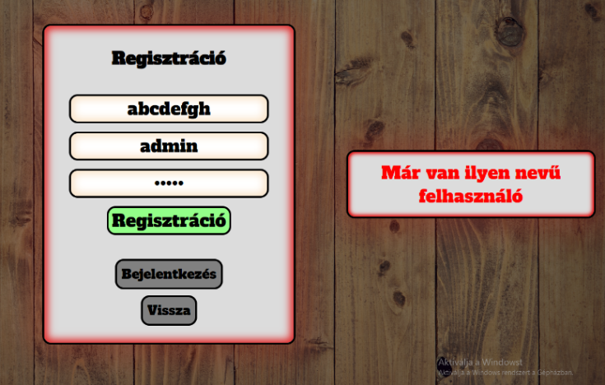

3. ábra: regisztráció 1. hiba

2. - Üres adatot nem küldhetünk be. Ez nyilvánvaló, szándékosan senki nem akarna üres adattal regisztrálni, inkább a véletlenszerű „Regisztráció” gombra kattintás miatt történhet ez az eset, de akkor is le kell kezelni.

Ilyenkor jó sok hibát kidob a szerver, jelezve például, hogy egyik mező sem lehet üres.

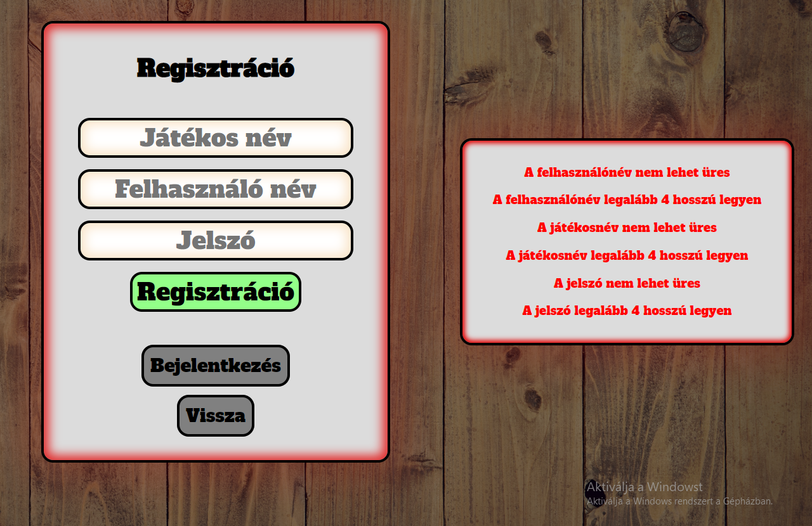

4. ábra: regisztráció 2. hiba

3. - Ha a mezők már nem üresek, de egyenként nem érik el a megfelelő hosszt, akkor is hiba van. Mind a három mezőnek legalább 4 hosszúságúnak kell lennie. Amennyiben nem, azt szintén piros hibaüzenetekkel jelzi a rendszer.

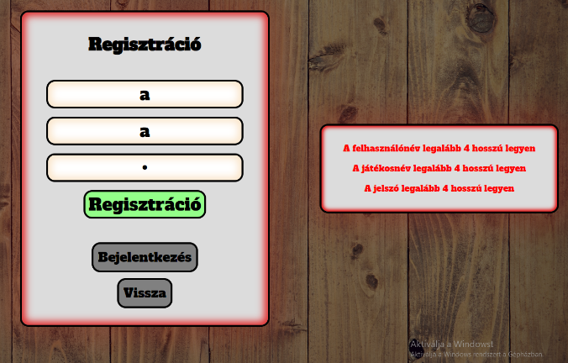

5. ábra: regisztráció 3. hiba

Ha ezeknek a kritériumoknak megfelelt a felhasználó, akkor a regisztráció után a kezdőképernyőn találja magát, ahol újra dönthet, hogy regisztrálni akar, vagy belépni. Ha csak nem regisztráció mennyiségben akar világrekordot dönteni, akkor legközelebb az imént regisztrált fiókjába bejelentkezhet a „Bejelentkezés” gombra kattintva.

## 2.3. Bejelentkezés

A regisztrációs panelhez rémesen hasonlító bejelentkező panel csak a felhasználónevet és a jelszót kéri. Az idetévedt fiók nélküli felhasználókat egy „Regisztráció” gomb irányítja át a megfelelő oldalra, viszont a jó helyen járók a regisztrációkor megadott felhasználónevüket és jelszavukat kötelesek megadni a két mezőbe.

Ilyenkor csak egyféle hiba jelenhet meg, mégpedig abban az esetben, ha a felhasználó rosszul adja meg a jelszavát, vagy a felhasználónevét.

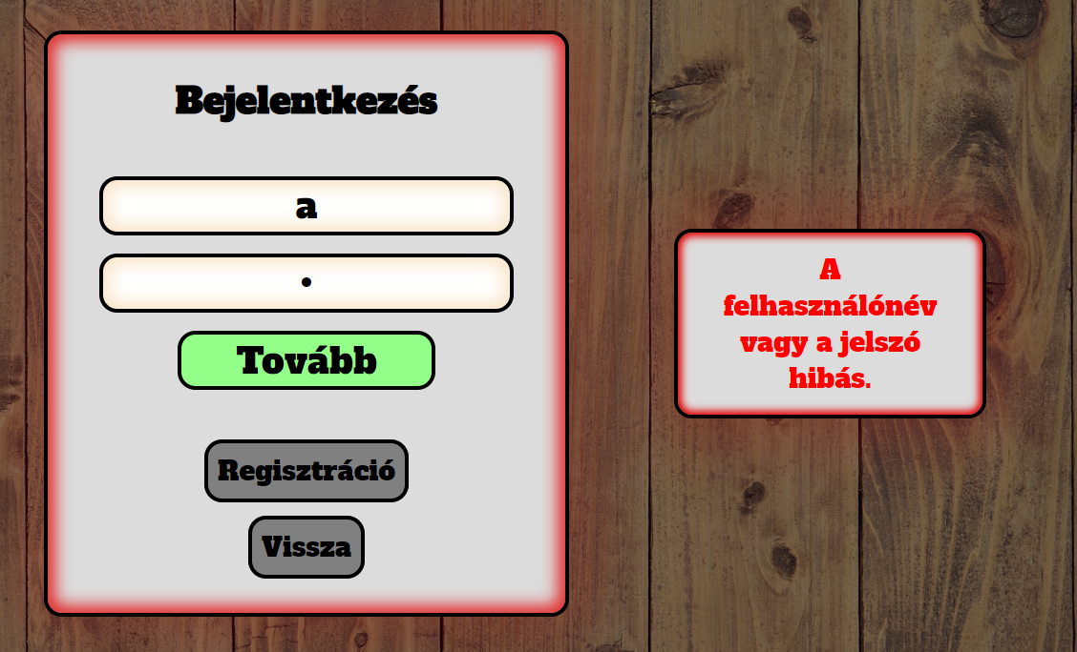

6. ábra: bejelentkezés hiba

Sikeres bejelentkezés esetén újra a kezdőoldalra kerülünk, azonban már a bejelentkezett fiókunkkal. Ilyenkor a szerver legyárt egy „JWT-tokent”, ami a kliens böngészőjének helyi tárolójába töltődik. Ez a „JWT-token” azonosítja a felhasználót. Amíg bejelentkezve marad, addig ez a tárolóban megtalálható. Kijelentkezésnél törlődik. Érzékeny adatot nem tartalmaz, mert a jelszót nem tárolja, azonban másnak küldeni nem szabad, mert más a saját böngészőjének helyi tárolójába bemásolva hozzáférést kap a fiókunkhoz. A sikeres bejelentkezés után ez a kép fogadja a felhasználót:

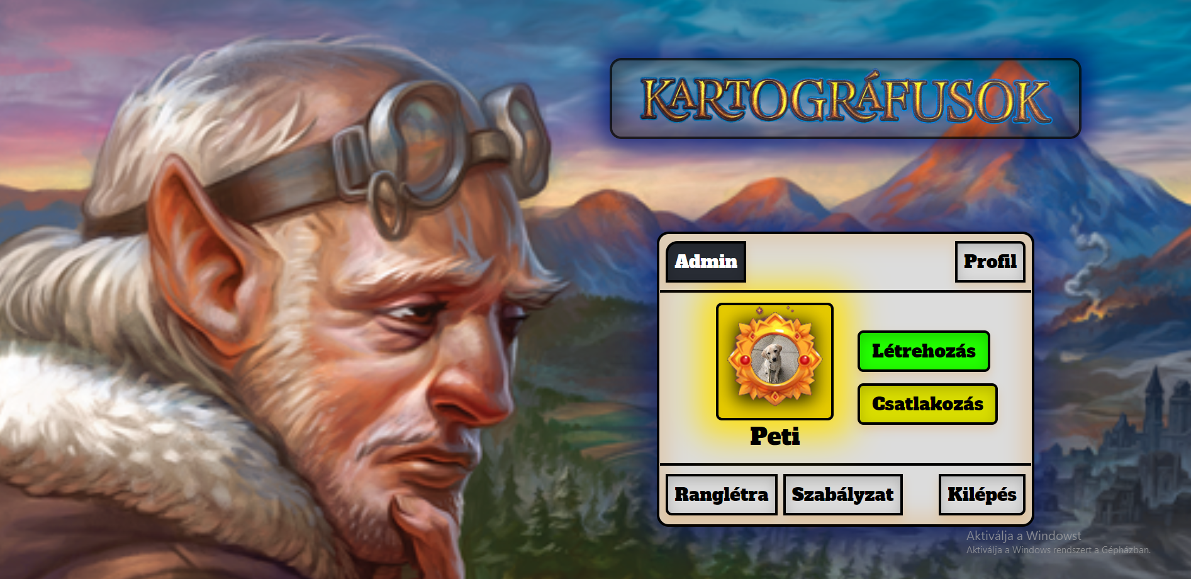

7. ábra: sikeres bejelentkezés

Itt a játékos profilképe, körülötte a divízióját jelző keret látható, mindez alatt pedig a neve. A kilépés gombra kattintva kijelentkezhetünk.  
Sok más lehetőség közül is lehet választani, most a kezdőképernyőn látható elemeken fogok végigmenni, kezdve a kevesebb magyarázatot igénylőknél.

## 2.4. Ranglétra

A „Ranglétra” gombra kattintva a program egy oldalra navigálja a felhasználót, ahol megtekintheti az összes felhasználó elért eredményét. Fent két rádiógombot láthat, amikkel válthat az „Összes” és „Heti” nézet között.

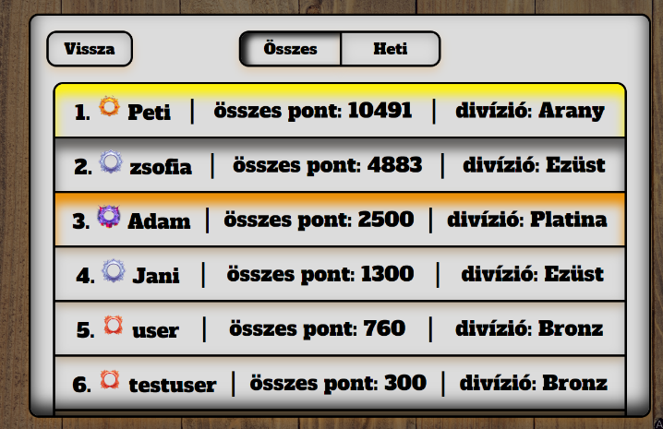

8. ábra: ranglétra

Az előbbi megmutatja az összes játékos valaha elért pontszámát és divízióját. A pontszám alapján a játékosok között sorrend alakul ki. A „Heti” nézetben a játékosok egy hét keretein belül elért pontszámait lehet vizsgálni, itt szintén sorrend van, és annak jelentősége sokkal fontosabb, ugyanis az első három legtöbb heti pontot szerzett játékos egy divízióval feljebb jut, a három legkevesebbet elért pedig egy divízióval lejjebb. Az alábbi divíziókat célozhatják meg kényük szerint a versenyzők: bronz, ezüst, arany, platina. Pontokat a játékban szereplésért lehet kapni.

## 2.5. Szabályzat

A főoldal „Szabályzat” gombjára kattintva elolvashatjuk az eredeti játék szabályzatát, amit egy gyönyörű könyvben nagyon részletesen összefoglalva adott ki a forgalmazó.

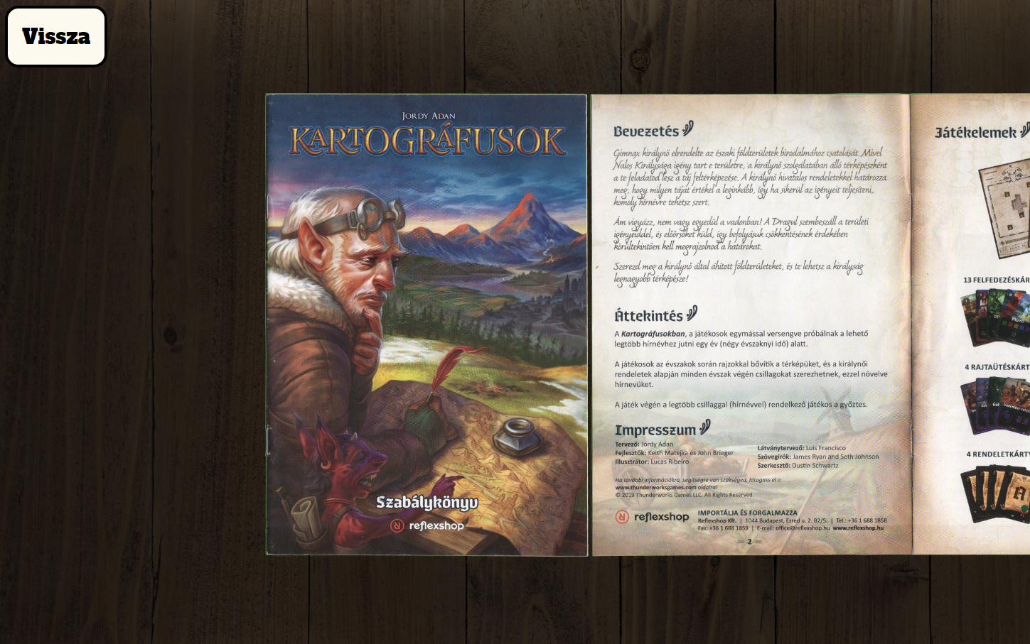

9. ábra: szabályzat

## 2.6. Profil

A profil oldalra lépve egy játékos megtekintheti a saját adatait. Többek között a nevét, összes pontját, heti pontját, divízióját, és a legutóbbi mérkőzésein elért eredményeit.

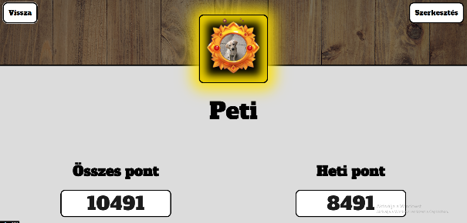 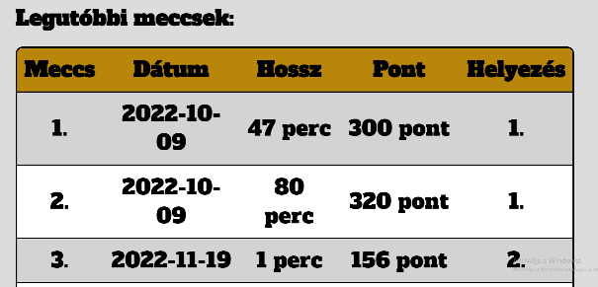

A felhasználó megváltoztathatja a profilképét, ha a jelenlegire kattint, illetve a saját adatain is módosíthat, ha a jobb felső sarokban található „Szerkesztés” gombot választja. Itt többet között lecserélheti:

1. a korábban említett opcionális e-mail címét,
2. a játékos nevét,
3. a felhasználónevét,
4. és a jelszavát is.

Ilyenkor hasonló kritériumok vannak, mint regisztrációkor, egyik mező sem lehet üres (kivéve az új jelszó, mert azzal jelezzük, hogy nem kívánjuk megváltoztatni a jelenlegit, illetve az e-mail, ami opcionális), és a mezőknek több mint 4 karaktert kell tartalmazniuk.

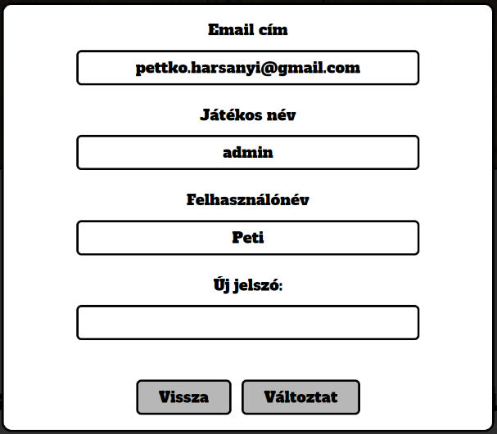 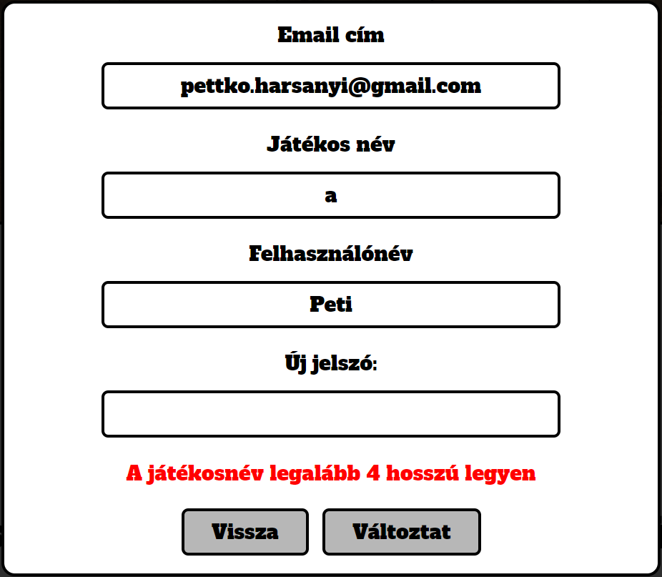

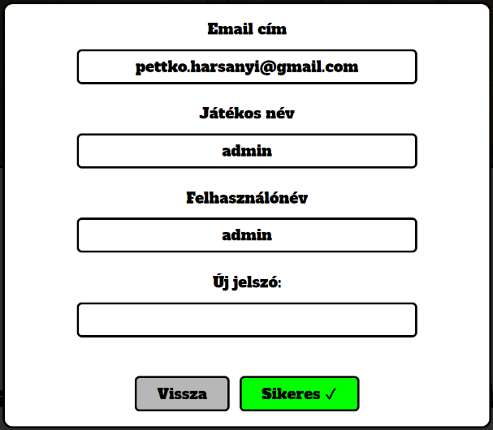

10. ábra: felhasználó módosítása

Sikeres módosításnál a „Változtat” gomb zöld színűvé válik, ezzel jelezve az művelet sikerességét. Ilyenkor a háttérben – mivel a játékosadatok azonosítása a helyi tárolóba mentett JWT-token alapján történik – egy JWT token csere történik. Hasonló működés történik az „Admin” felületen, amikor egy másik játékos adatait változtatjuk, de ehhez már socket kommunikáció is szükséges, és erről még később is szó lesz, amikor az Admin oldalt taglalom, illetve a fejlesztői dokumentációban is szó fog esni róla.

## 2.7. Admin

Visszatérve a kezdőképernyőre, egy „Admin” gombot láthatunk a játékos képe fölött, attól függően, hogy az adatbázisban az adott játékos „role” (azaz szerep) értéke „ADMIN”-e, vagy sem. Amennyiben valaki nem admin, ezt a gombot nem is láthatja, illetve a böngésző keresőmezőjének végére beírt „/adminisztracio” prefixszel sem tud cselesen benavigálni az Admin panelre, mert ez az oldal védve van, és automatikusan a kezdőképernyőre irányítja a nem felhatalmazott felhasználókat.

Ha tényleg „adminok” vagyunk, a következő képernyőre kerülhetünk:

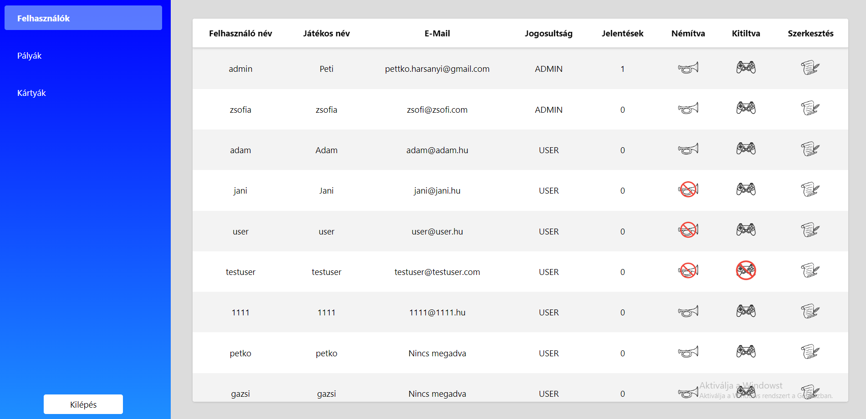

11. ábra: admin felület

Az adminfelületnek három fő komponense van, most ezeken fogok végigmenni:

1. Felhasználók, ahol a felhasználók adatait, jogosultságait tudjuk módosítani,
2. Pályák, ahol a pályákat tudunk létrehozni, kinézeteiket, mezőiket tudjuk változtatni.
3. Kártyák, ahol az adatbázisban szereplő öt kártyafajta kártyáit meg tudjuk vizsgálni, két kártyafajtán belül létre is hozhatunk újakat, módosíthatunk is.

### 2.7.1. Felhasználók

A 15. ábrán is látható „Felhasználók” felületen az „adminok” az összes regisztrált felhasználó adatait látják. A korábbiakból már ismert adatok mellett érdekességek lehet a „Jogosultság”, a „Jelentések”, „Némítva” és „Kitiltva” oszlopok.

A jogosultságok oszlopa tárolja azt a nemrégiben említett információt, miszerint valaki admin-e, vagy sem. A „User” értékű felhasználók nem léphetnek be az adminfelületre.

A játékban működik egy csevegő funkció. Ha külső eszközökkel nem, akkor legalább itt tudják tartani a játékosok egymással a kapcsolatot a játék menete alatt. Ennek meg van a hátulütője, egy véletlenszerű játékosokból álló szobában egy felhasználó trágár szavakkal ronthatja a levegőt, „trollkodhat”, aminek következtében a többi játékos „jelentheti” a nem odaillő viselkedést, a szoba irányítója a játék erejéig „le is némíthatja”, de ezekről később még szó lesz. Az ilyen jelentések számát jelzi a „Jelentések” oszlop, aminek vizsgálata után az „adminoknak” jogukban áll már nem ideiglenesen - egy játék erejéig-, de visszavonásig megvonni a játékost a további üzenetküldésektől. Pont erre a megvonásra szolgál a „Némítva” gomb, ami a „Jelentések” oszlop mellett található. Ennek hatására a némított játékos egy „Némítva vagy” üzenettel találja magát szembe a legközelebbi trágár (vagy akár nem trágár) üzenetküldési szándékának megszületésekor.

Súlyosabb esetben megint csak az admin teljes döntésében és jogában áll nem csak az üzenetküldést, de a játékot is megvonni egyes felhasználóktól. Ezt a „Kitiltva” oszlop gombjaival teheti meg. Ezesetben már a kezdőképernyőn egy hatalmas piros üzenet fogadja az illetőt, hogy tovább nem játszhat.

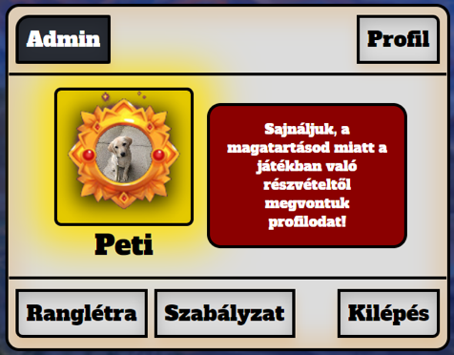

12. ábra: kitiltott játékos

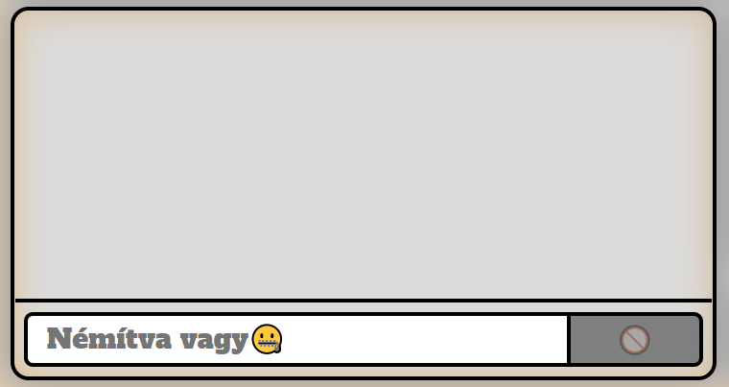

13. ábra: Lenémított játékos

Az utolsó gomb a sorban, a „Szerkesztés” felhoz egy eddiginél sokkal részletesebb játékosleírást, ahol az admin nem csak, hogy láthatja az adott felhasználó összes adatát, pontját, divízióját, de meg is változtathatja azokat, mint például a képét, rangját, e-mail címét. Az összes megírt üzenete alapján eldöntheti, hogy a jelentések, amiket kapott, jogosak voltak-e vagy sem.

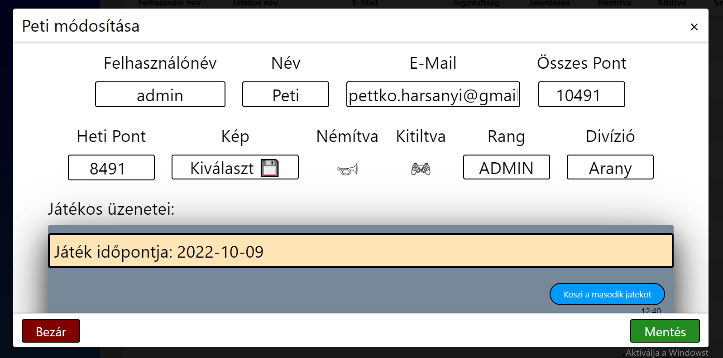

14. ábra: játékos admin módosítása

### 2.7.2 Pályák

A „Pályák” komponenst választva láthatjuk az összes hivatalos – a forgalmazó által előállított -, és az összes felhasználó által készített pályát. A hivatalos pályákra egérrel rámutatva rákerül egy jelző minőségükről, az admin-alkotta pályákat pedig törölni lehet ugyanekkor.

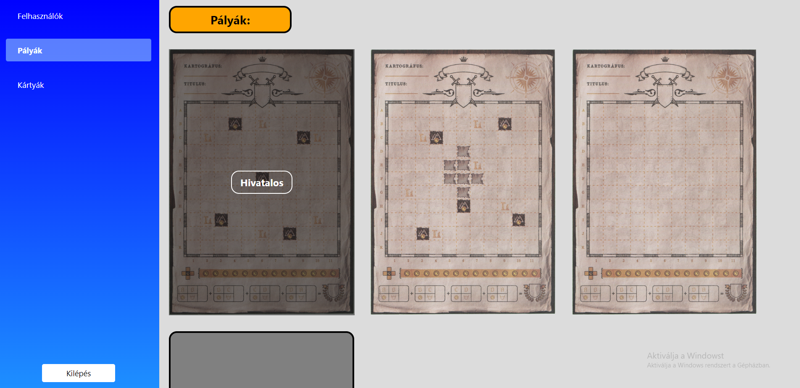

15. ábra: pályák

Legörgetve és a szürke „+” jelre kattintva egy új pályának kialakításába kezdhetünk bele, felhasználhatjuk az alapvető pályaelemeket, és „összekattintgathatjuk” a kívánt kinézetet.

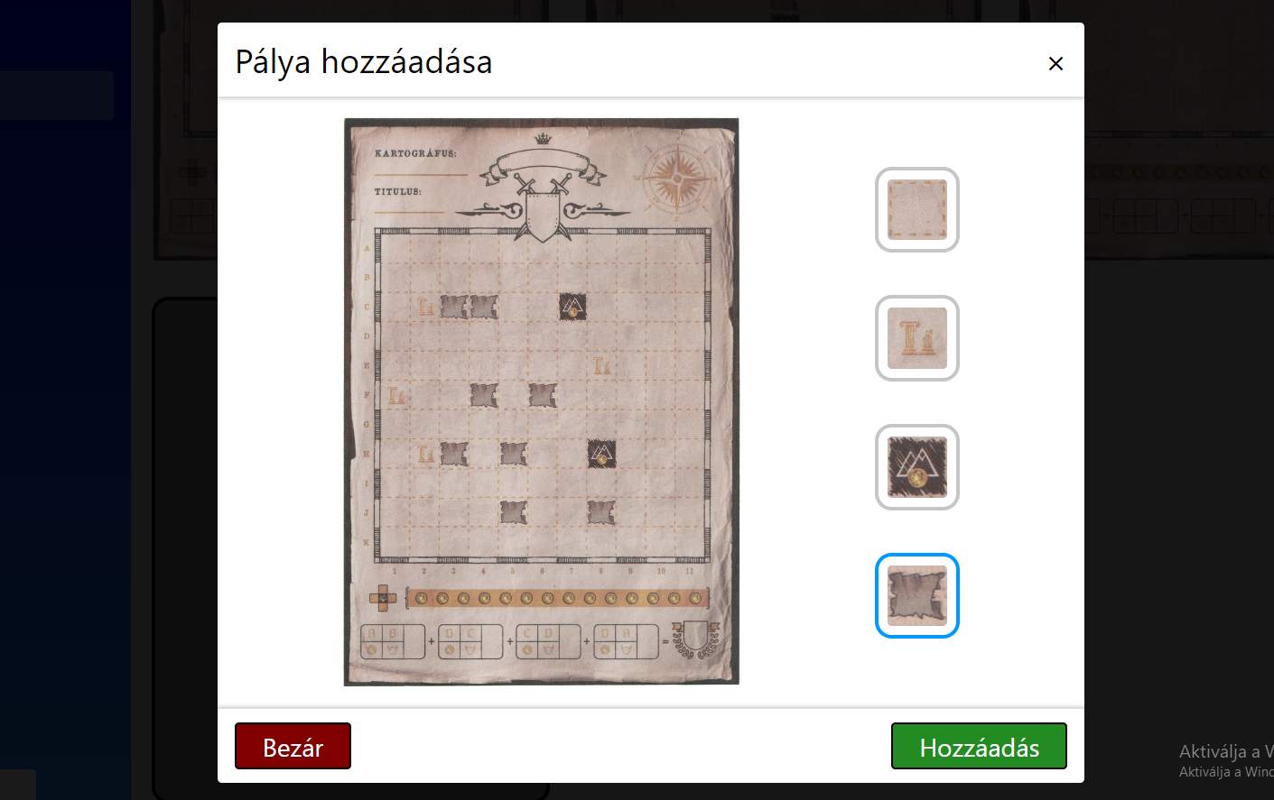

16. ábra: pálya hozzáadása

A „Hozzáadás” gombra kattintva a pálya elmentődik az adatbázisba, és a játékban már meg is jelenhet.

### 2.7.3. Kártyák

A „Kártyák” komponenst választva az adminok megtekinthetik a játékban lévő hivatalos, és admin-alkotta kártyákat. Összesen öt fajta kártya van:

1. Felfedezéskártya
2. Pontkártya
3. Rajtaütéskártya
4. Évszakkártya
5. Rendeletkártya

A Felfedezés-, és Rajtaütéskártyákhoz az admin adhat hozzá újabbakat, törölheti őket. A hivatalos kártyákkal nem ez a helyzet, azokat nem lehet törölni, egyes kártyafajtákat (pl: a pontkártyákat) pedig programozni kellett, azaz nem lehet dinamikusan előállítani őket.

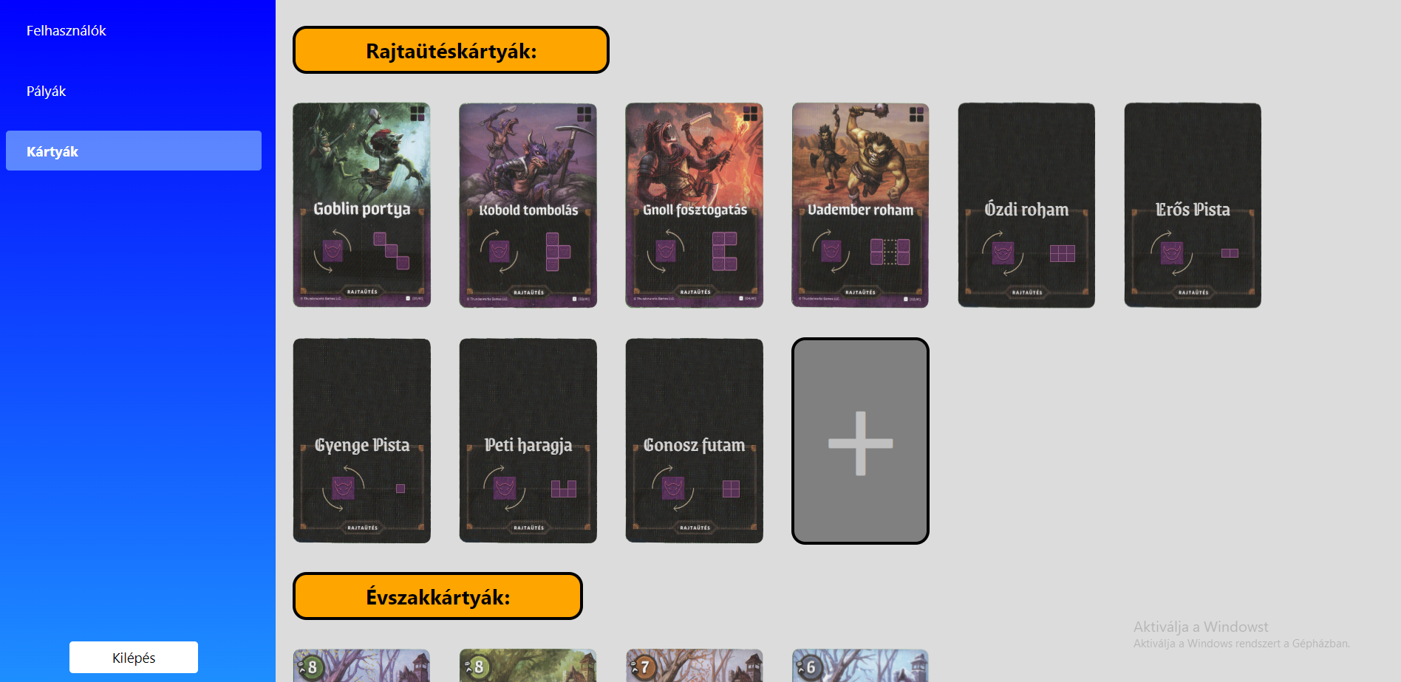

17. ábra: kártyák

A két kártyafajtánál, amelyiknél szürke „+”-t találunk, ott nyugodtan hozzáadhatunk újakat a fajtához, hogy aztán ezek is bekerüljenek a játékba.

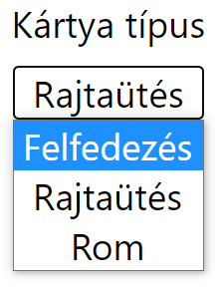 Ha megjelent a kártya hozzáadó panel, egy legördülő listából kiválaszthatjuk, hogy milyen típusú kártyát szeretnénk, hozzáadni. A 21. ábrán azért látható 3 fajta, mert a „Rom” kártyák a „Felfedezéskártyák” típusába tartoznak, mégis, különböznek azoktól. A felugró ablak automatikusan azt a kártya típust rakja be alapállapotnak, amelyik típusnál rákattintottunk a szürke „+”-ra (persze kivéve a Romkártyánál, ott külön ki kell választani, hogy Romkártyát szeretnénk hozzáadni). Attól függően, hogy milyen típust szeretnénk hozzáadni, különböző adatokat kell nyújtanunk ahhoz, hogy sikeresen elküldhessük a kártyát az adatbázis felé.

18. ábra: kártya típus kiválasztása

A Romkártyáknál egyedül a kártya nevét kell megadnunk, mivoltán és nevén kívül semmilyen más szemantikai tulajdonsággal nem bír.

Felfedezéskártyánál szintén meg kell adnunk a nevet, viszont annál sokkal többet is. El kell látnunk „időtartammal”, ami csak természetes szám lehet, negatív nem. Továbbá meg kell adnunk a mező típusát, opcionálisan a második mező típust, az első formát (ami nem szabad, hogy üres legyen és csak tömbök tömbjét tartalmazhat, aminek az elemei csak számok lehetnek), és opcionálisan a második formát. Minden hiba esetén piros szöveggel jelzi a rendszer a pótlandó/javítandó elemeket.

|  |  |
| --- | --- |
| 19. ábra: felfedezéskártya hozzáadása | 20. ábra: rajtaütés "szörnykártya" hozzáadása |

„Szörny”- vagy „Rajtaütéskártya” hozzáadásakor a néven kívül csak a csere irányát és a formát kell megadnunk, ami szintén tömbök tömbje, megegyezik a felfedezéskártya formájának követelményeivel. A „Hozzáadásra” kattintva beküldhetjük az adatbázisba a kártyát, amennyiben nincs már vele hiba.

Az admin panelből a „Kilépés” gombra kattintva léphetünk ki, vissza a főmenübe. A kezdőlapról elérhető komponensek közül már csak három maradt hátra. Kezdem azzal, amelyik nem függ a másiktól.

## 2.8. Létrehozás

Az online játékok feltétele, hogy játéktársainkkal, barátainkkal egy közös virtuális szobában tartózkodjunk, ha már a valóságban nem tudunk. Egy ilyen szobát tudunk létrehozni a „Létrehozás” gombra kattintva. Ilyenkor létrejön egy szoba, amihez tartozik egy kód. Ez egy véletlenszerű, 37 hosszú karaktersorozat, ami a szoba létrehozásakor a képernyőn megjelenik. Ez a kód azonosítja a szobát, amiben tartózkodunk. Ahhoz, hogy társaink csatlakozzanak, ezt szükséges megosztanunk velük, amit később ők, a megfelelő helyre bemásolva csatlakozhatnak hozzánk.

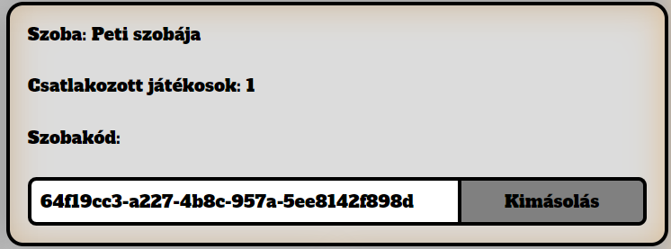

21. ábra: a szoba adatai

A képernyőn látszódnak a jelenleg csatlakozott játékosok, a szoba adatai, illetve egy chat funkció is tartozik ide. A chaten azok tarthatják egymással a kapcsolatot, akik megelőző magatartásuk alapján nem kerültek lenémításra.

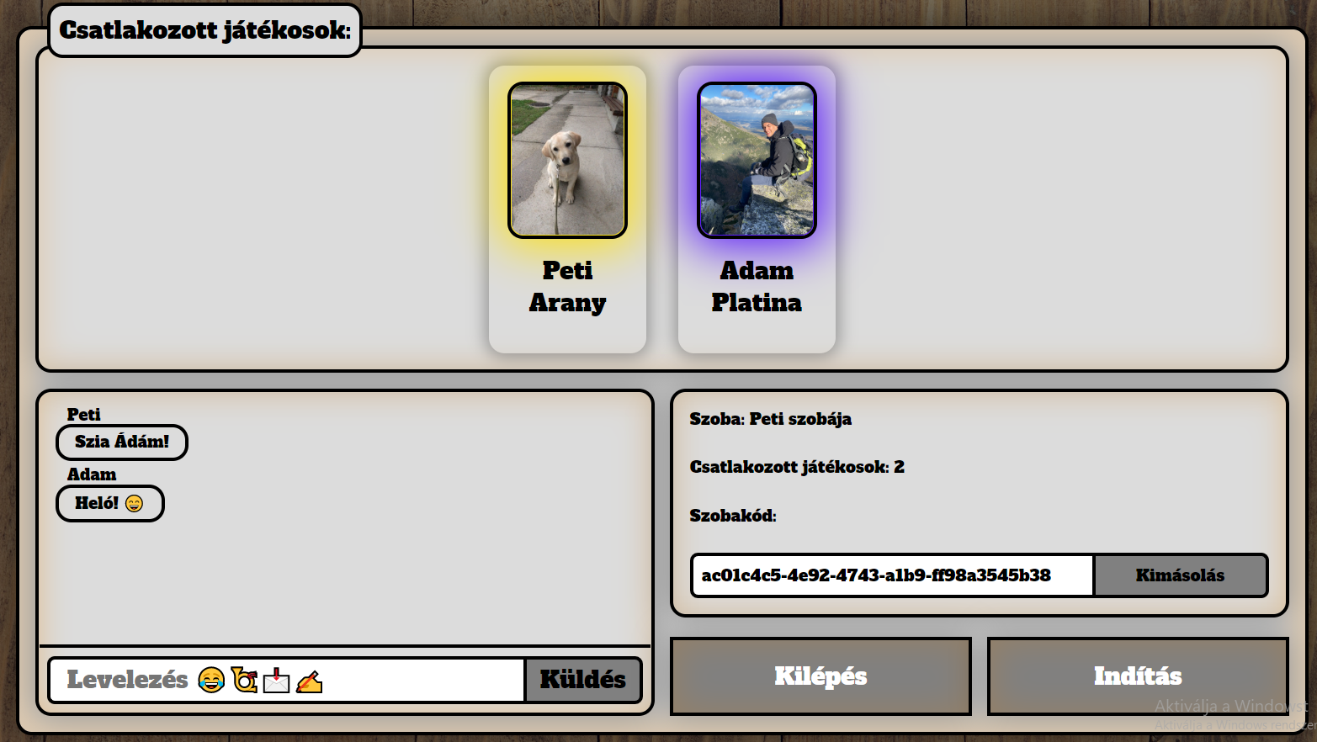

22. ábra: a létrejött szoba

Minden szobának van egy vezetője, lokálisan ő dönthet arról, hogy melyik játékosnak van joga a további üzenetküldésre, illetve egyáltalán a további játékra. Fontos ilyenkor, hogy egy szobavezető által meghozott intézkedések nem globális hatásúak, tehát ha egy szoba erejéig lenémítunk, vagy kitiltunk egy játékost, akkor az a játékos a további szobákban nem lesz megvonva sem az üzenetküldéstől, sem a játéktól. Amennyiben globálisan szeretnénk elérni, hogy valaki nem odaillő viselkedésének következtében ilyen szankciókban részesüljön, akkor a „Jelentés” funkciót használva az Adminok sorsára bízzuk az adott felhasználót, akik a már bemutatott módon dönthetnek a szankciók bevezetéséről. Az adott szoba vezetője egyedül dönthet arról is, hogy a játéknak mikor kell elindulnia, a többi játékos nem indíthatja el a játékot, ahogyan lokálisan némítani és kitiltani sem tudnak.

|  |  |
| --- | --- |
| 23. ábra: csatlakozott játékos nem tud játékot indítani | 24. ábra: a szobavezető lehetőségei |

## 2.9. Csatlakozás

Ahhoz, hogy egy már létrehozott szobához csatlakozni tudjunk, szükségünk van a szoba kódjára. Amint ennek birtokában vagyunk, akkor a főoldal „Csatlakozás” gombjára kattintva arra a helyre jutunk, ahova be kell illesztenünk.

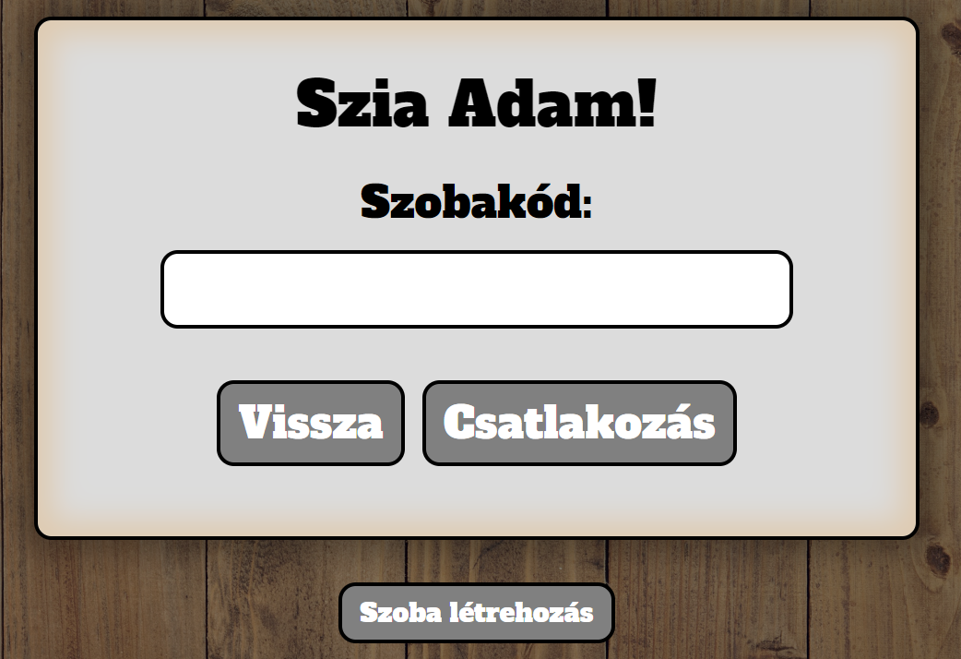

25. ábra: csatlakozás

Amennyiben még sincs kódunk, a „Szoba létrehozás” gombra kattintva, a 2.8. pontnak megfelelően egy saját szobát hozhatunk létre.

Azonban ha a megfelelő karaktersorozatot a szöveges mezőbe másoljuk, a „Csatlakozás” gombra kattintva egy kész szobába kerülünk. Ha nem jó kódot másolunk be a mezőbe, és nincs még ilyen szoba, akkor ezt egy hibaüzenet jelzi.

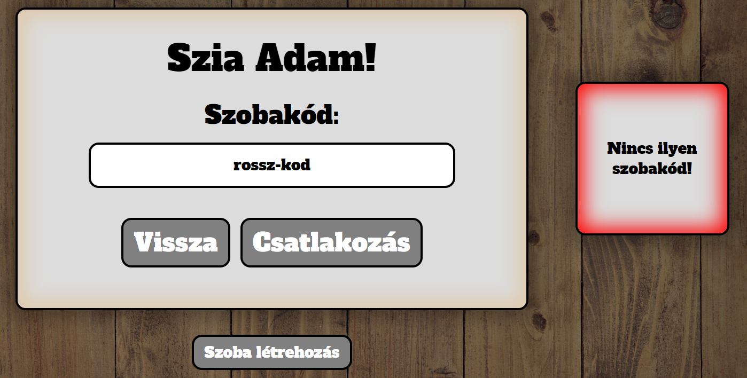

26. ábra: szobakód hiba

Amennyiben valaki regisztrált fiók nélkül szeretne csatlakozni egy szobához, vendégként ezt is megteheti, méghozzá a főoldal utolsó „Játék vendégként” gombjára kattintva.

## 2.10. Játék vendégként

Ilyenkor a csatlakozási szoba egy kicsit másképp jelenik meg, mint eredetileg, a szobakód mellett a vendég nevét is szükséges megadni. Itt a névre azon kívül, hogy ne legyen üres, nincsen semmilyen szabály, az csak az adatok tárolása szempontjából fontos. Ha üres a név, vagy a kód, ezt a rendszer egy hibaüzenetben jelzi.

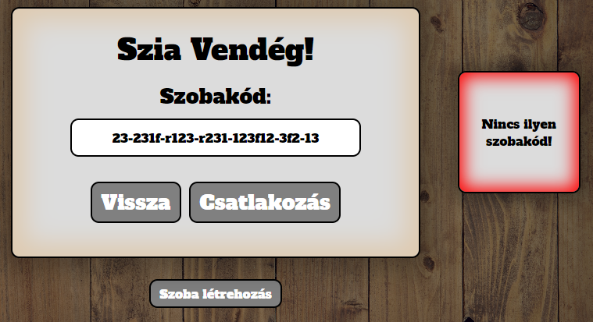

27. ábra: vendég csatlakozáskor szobakód hiba

Amennyiben a vendég a játék után az elért pontját regisztrációval szeretné elmenteni, abban az esetben meg kell adnia egy kritériumnak megfelelő nevet, amennyiben vendégneve ennek nem felelne meg, tehát a regisztráció szabályai vonatkoznak ilyenkor a megadott adatokra. A vendégnek is van lehetősége itt szoba létrehozását választani csatlakozás helyett.

|  |  |
| --- | --- |
| 28. ábra: csatlakozás vendégként | 29. ábra: üres vendégnév |

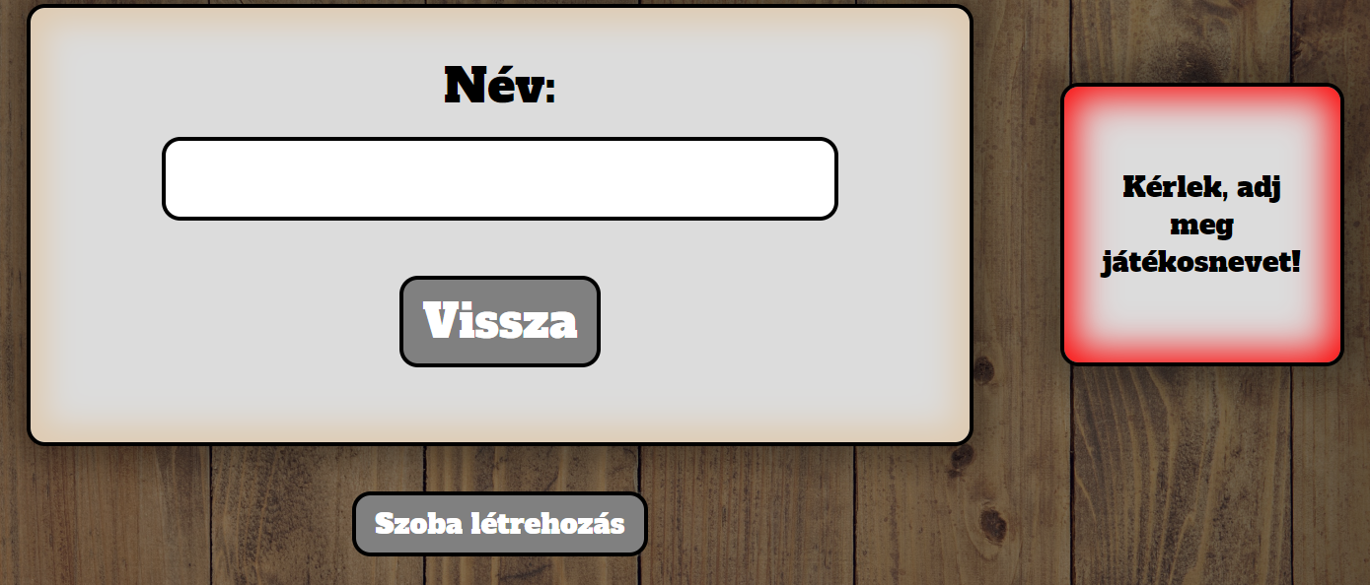

30. ábra: hiba vendégként szobalétrehozáskor

Ha utóbbi esetben a nevét nem töltötte ki, csak akkor léphet tovább a létrehozás oldalra, ha az egy hibaüzenet értelmében ezt pótolja.

## 2.11. A játék

Ha egy szoba vezetője elindította a játékot, akkor a szobában jelenlevő összes játékos számára elindul a játék.

A játék első részében a játékosoknak meg kell rajzolniuk az öt előforduló tereptípus mintázatát, a továbbiakban a térkép ezeknek megfelelően fogja kirajzolni az adott mezőt.

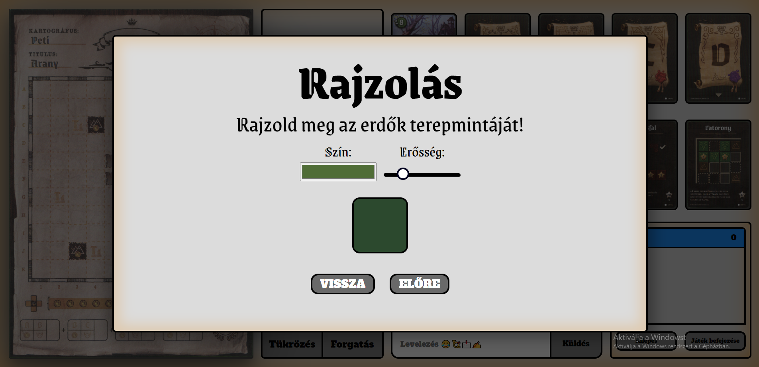

31. ábra: tereptípusok megrajzolása

Az öt tereptípus a következő:

|  |  |  |  |
| --- | --- | --- | --- |
| 32. ábra: falvak | 33. ábra: erdők | | 34. ábra: vizek |
| 35. ábra: farmok | | 36. ábra: szörnyek | |

Itt változtathatják a festék színét, és egy csúszka segítségével az erejét is. Dönthetnek úgy is, hogy üresen hagyják a mezőt, de célszerű valamilyen mintázattal díszíteni a megfelelő típusokat, mert a játéknak esztétikai szerepe is van. Amennyiben egy játékos elégedett a terepmintáival, az utolsó terepmezőnél található „Kész” gombra kattintva tovább juthat a játékhoz.

A játék folyamán rengetegszer fordul elő olyan, hogy a többi játékos lépésére kell várnunk, ebben az esetben közben bármit tehetünk, chatelhetünk, nézegethetjük a kártyákat, a térképünket. Ilyenkor egy panel jelzi, hogy a következő kártya húzásáig várakoznunk kell. Ez a panel bukkan fel akkor is, amikor a rajzolás szakasszal mi már végeztünk, de játékostársaink még nem.

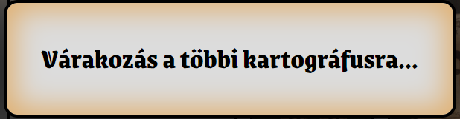

37. ábra: várakozás panel

Amint minden játékos elkészítette a rajzait, a játék ténylegesen elkezdődik, és az alábbi látvány tárul elénk:

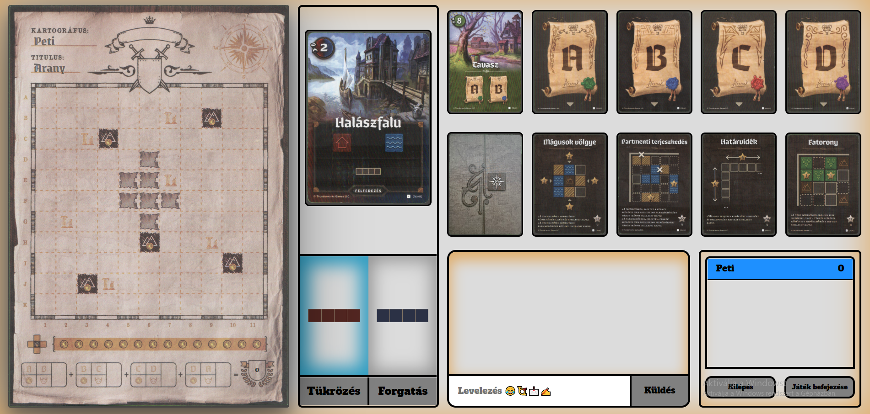

38. ábra: játéktábla

Most ennek a táblának az elemein fogok végighaladni. A chat panelt már nem kell részletezni, ugyanúgy lehet tartani a kapcsolatot, ahogyan a szobához csatlakozáskor tehettük.

### 2.11.1. Játékos panel

A jobb alsó sarokban található ablak mutatja a játékban található játékosokat. Ez a panel hasonló funkcionalitással bír, mint a szoba létrehozási oldal „csatlakozott játékosok” panelje, a szobafőnök itt tudja némítani, kitiltani a játékosokat. A többiek csak jelenteni tudnak nem odaillő viselkedést tanúsító játékosokat. A játékosok jelenlegi pontszáma a sor jobb oldalán látható.

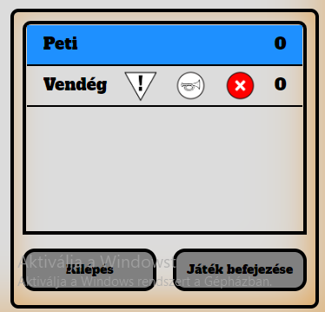

39. ábra: játékos panel

Mindenkinek van lehetősége kilépni a játékból. Ilyenkor a játék az ő pontszámuk és eddig lerakott mezőik figyelembevétele nélkül folytatódik tovább, a maradék játékossal. Amennyiben a szobafőnök lép ki, a leghamarabb csatlakozott játékos veszi át a helyét. Továbbá a „Játék befejezése” gomb megnyomására csak a főnöknek van lehetősége, ilyenkor értelemszerűen a játék véget ér, az adott pillanat pontjai és helyezései fognak szerepelni az eredmények ablakban. Amennyiben a játék már véget ért, a „Játék befejezése” helyébe az „Eredmények” ablakát újra megnyitó gomb kerül, ugyanis ezt az ablakot be is lehet zárni, hogy tovább elemezzük a végeredmények miértjét, a térképet, vagy hogy a játék után megbeszélhessük chaten az eredményeket.

### 2.11.2. Kártyák

A játéktér jobb felső részén találhatók a kártyák. Minden kártyának nagy jelentősége van a pontozás menetében. A felső sor első kártyája jelzi az évszakot. A játék négy évszakra oszlik, és minden évszak végén kaphatunk pontokat. Tőle jobbra a jelenlegi rendeletet jelző kártyák találhatók. Egyes rendeletek alatt a hozzájuk tartozó pontozókártya van. A játékosoknak ezeket a kártyákat kell figyelembe venni az adott alakzatok elhelyezésekor, persze az adott évszaknak megfelelőeket.

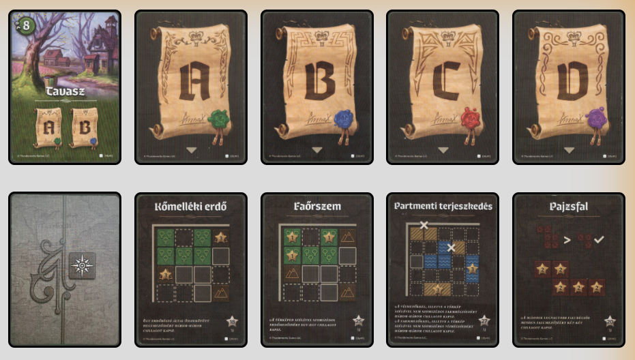

40. ábra: kártyák

Minden itt található kártyára kattintva azt lehet közelebbről elemezni, ugyanis kis képernyőn játszva az apróbetűs részek elég picinek bizonyulhatnak, nehezíthetik az elolvasást.

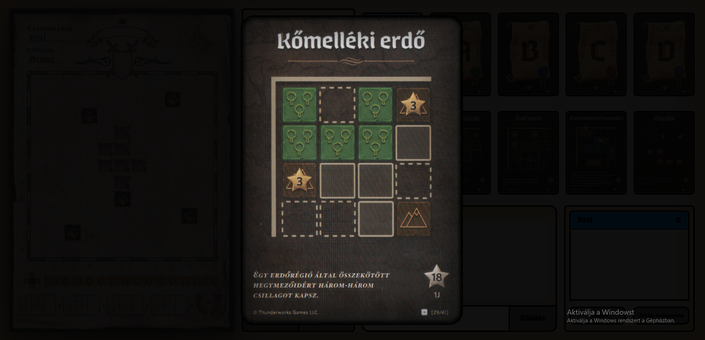

41. ábra: nagyított kártya

Ebből a módból kilépni egyszerűen oldalra, a sötét részre kattintva tudunk.

### 2.11.3. Húzott lapok

Egy kör addig tart, amíg egy húzott lap alakzatját valamennyi játékos el nem helyezte a térképén. A pakli közé bekerülnek a szörnykártyák, a romkártyák és a felfedezéskártyák is. Szörnykártyából összesen négy darab kerül be. Ha elfogyna a pakli, a játék újrakeverve visszahelyezi a játéktérre azt, ám ilyenkor már szörny kártyák nélkül.

Hacsak a húzott lap nem egy romkártya, akkor alul megjelenik az alakja. Egy kártyának több alakja illetve több mező típusa is lehet,. Ha egy alakzat olyan, hogy az már nem férne rá az adott játékos térképére, akkor a rendszer azt az alakzatot automatikusan kiveszi. A maradék lehetőségek közül az összes kombináció megjelenik, amik közül a játékosok tudnak választani. A bentmaradó alakzatokat a játékosok tükrözhetik, illetve forgathatják is, ahogyan csak kényelmesen el tudják helyezni azt, illetve ahogyan a hely engedi.

Ha a húzott kártya egy romkártya, akkor egy következő lapot húz a rendszer, erről a játékosoknak egy alábbi panel segítségével ad tájékoztatást:

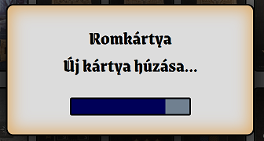

42. ábra: romkártya húzása

Amennyiben a húzott kártya romkártya, és a térképen már nincsen rom hely, az alul megjelenő mezőtípusok között az összes megtalálható lesz, egy 1x1-es mátrix alakzattal.

|  |  |
| --- | --- |
| 43. ábra: a húzott kártyák | 44. ábra: a húzott kártya alakja és típusai |

Amennyiben a játékos egy olyan alakzatot választ, ami mellett az eredeti kártyán egy arany érme található, akkor rögtön egy érmében részesül. Az érmékről (csillagokról, ahogyan a játék eredetileg utal rájuk) még a későbbiekben szó lesz.

### 2.11.4.A térkép

a játék legaktívabb része, itt történik a legtöbb esemény. Egy térkép 11x11 mezőből áll, amiken a korábban megrajzolt 5 mezőtípus, továbbá hegymező, rommező, szakadék vagy szakadék lehetnek. Egy elhelyezhető alakzatot a térkép zölden jelöl. Ilyenkor a játékos a bal egérgombjának lenyomásával elhelyezheti azt a térképre. Ha az alakzat kilógna a pályáról, vagy esetleg beleütközne másik lerakott mezőbe, hegymezőbe, vagy esetleg a romkör miatt szükséges azt rommezőre helyezni, azonban nem oda szeretné helyezni a játékos, akkor a térkép pirosan jelzi az alakzatot. Ilyenkor történő kattintáskor nem történik semmi, a játékosnak új helyet kell találnia az elhelyezésre. Szörnykör idején a térkép átvált, ilyenkor a megfelelő játékostársunk mezőit láthatjuk, elhelyezni is az övére helyezhetünk el blokkokat. Szörnykör után természetesen visszavált a térkép, a sajátunkat láthatjuk újra, illetve annak azon módosítását, amit a játékostársunk azon eszközölt.

|  |  |
| --- | --- |
| 45. ábra: az alakzatot elhelyezhetjük | 46. ábra: az alakzat beleütközik valamibe, nem helyezhetjük el |

A térkép bal felső sarkában a játékos nevünk látható, ezalatt pedig a rangunk. Szörnykör idején ezek mind a játékostársunk adatait mutatják.

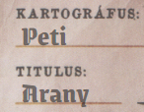

47. ábra: név és rang

Hasonló a helyzet a térkép alján található érme és pontmutató mezőkkel. Az érmemutató mutatja azt az összesen 14 beszerezhető közül beszerzett érméket, amiket hegymező köré építéssel, megfelelő formáért kiválasztásáért kaphatunk.

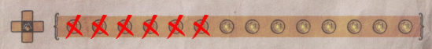

48. ábra: megszerzett érméink

A pontmutató mezőben láthatjuk az egyes évszakban elért pontszámunkat négy részre osztva. Ez a négy rész:

1. az egyik rendeletkártya,
2. a másik rendeletkártya,
3. érmék, illetve
4. szörnypont,

ahol utóbbi egy negatív vagy nulla értékű pont, amiből annyit kap a játékos, amennyi üres mezővel szomszédosak a szörnymezői. Egyes évszakokért kapott pontmező jobb oldalán található az évszakban kapott teljes pont, ami a négy baloldali pont összege. Az összesen kapott pontszám a legszélső pajzs formájú mezőben található.

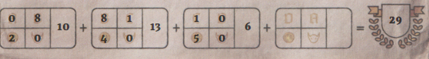

49. ábra: pontmezők

### 2.11.5. Eredmények

A játék befejeztével megjelenik egy eredményeket tartalmazó ablak, ahol láthatjuk a játékosok elért pontszámait, helyezését. Ezt a pontszámot ilyenkor elmenti a rendszer, hozzáadja a heti, illetve az összesen elért pontszámunkhoz is. A vissza gombra kattintva itt visszatérhetünk a játéktérhez, amit továbbra vizsgálhatunk, üzeneteket küldhetünk.

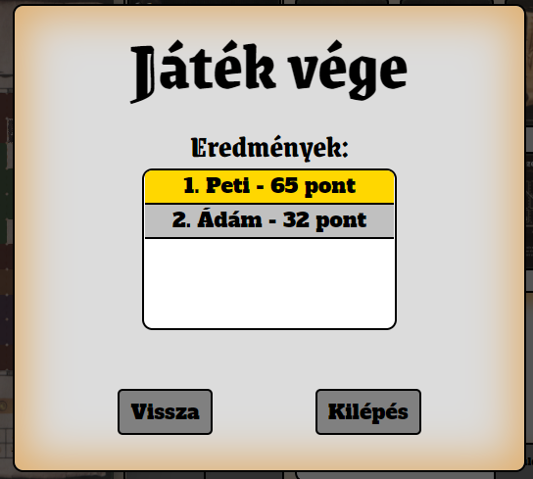

50. ábra: eredmények ablaka

A vendégjátékosoknak ez az ablak is máshogyan fest, a „vissza” és „kilépés” gombok mellett egy regisztráció gomb is található, amit használniuk kell a játék végén elért pontszámuk elmentésének érdekében.

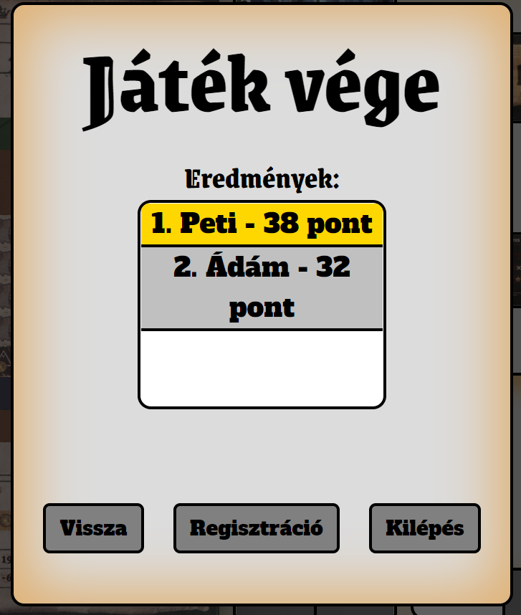

51. ábra: vendég eredmény ablak

Vagy itt, vagy a játéktéren választható „Kilépés” gombra kattintva újra a főoldalra juthatunk.

# 3. Fejlesztői dokumentáció

Egy ilyen játék webes elkészítése során természetesen egy full-stack alkalmazás lesz a végtermék, amely az internetes technológiák spektrumának szinte egészét lefedi. Kliensoldalon szükséges megtervezni minden arculatot, a játék kinézetét. Ehhez a JavaScript programozási nyelv egyik nyílt forráskódú könyvtárát vettem segítségül, a ReactJs keretrendszert. Nagyon kényelmes eszközöket ad játékok implementálásához. Egyetemi éveim során kezdtem el használni szintén egy társasjáték elkészítésének megvalósításához. Az elkészítéshez szükséges technológiák között feltétlenül helyet foglal egy szerveroldali megoldás is, ami kapcsolatot tart a játékban keletkező adat és az adatbázis között, amiben előbbieket tárolom. Ezt NestJS-ben és SQLite-ban valósítottam meg, amikhez MikroORM mappert használtam. A mapper teszi könnyűvé a kommunikációt kód szintjén az adatbázissal. Nem lenne élvezetes a játék egyedül. Ennek a programozására pedig websocket technológiát vettem igénybe, ez tartja a kapcsolatot valós időben a játékosok között.

Először a backend technológia implementálásával kezdtem, lefektettem a táblákat, és a REST-API hívásokat, a CRUD összes műveletére. Amikor már ott tartottam, hogy Postman-el – egy API tesztelő programmal – le tudtam szimulálni az összes létező szerverhívást, ami a játékban előfordulhat, elkezdtem dolgozni a kliensoldalon. Természetesen sokszor vissza-vissza kellett térnem a backendhez, hogy igazítsam a frontendhez, nehéz tökéletesen megtervezni előre egy backend kódot. A websocket rész elkészítésére akkor tértem át, amikor a frontendnek már a konkrét játék részénél jártam.

A feladatomat akkor tekintettem megoldottnak, amikor ezek a technológiák körbeértek, tehát a játék a frontend kihasználta a backend összes megírt szükséges funkcióját, beleértve a játék végén kialakult pontszámok, helyezések adatbázisba való tárolását is.

## 3.1. Üzemeltetés

Ha a játékot valaki üzemeltetni szeretné, akkor a forráskód letöltése után (ami megtalálható a következő github linken: <https://github.com/PettkoHarsanyi/kartografusok>) egy olyan mapparendszer birtokában lesz, amiben megtalálható a játék működtetéséhez szükséges három technológia. Mind három technológiát egy úgynevezett „npm csomagkezelő” kezel, aminek megléte szükséges az üzemeltető rendszerén. Ezt legkönnyebben a <https://nodejs.org/en/download/> oldalról lehet beszerezni, ahol a „Node.js”-el együtt települ az „npm” is. A program futtatása előtt még egy dolog szükséges, méghozzá telepíteni a program függőségeit. Ennek egyszerűsítésére elhelyeztem egy „install.bat” nevű programot, ami mindhárom technológia függőségeit telepíti, különben egyenként kéne a három mappában kiadni külön-külön az „npm i” parancsot. A telepítő befejeztével több dolgunk nincs, az adatbázis kapcsolat egy előre definiált módon történik. Az adatbázismotor, amit szakdolgozatom során használtam SQLite névre hallgat. Ez egy nagyon könnyen használható, széleskörű nyelv. Rengeteg eszköz áll rendelkezésre, amik eköré épülnek, ékes példa erre egy SQLite adatbázisböngésző, amit implementálás során is sokszor használtam. Ez a böngésző nem más, mint a „DB Browser for SQLite”, és az alábbi oldalon lehet letölteni:

<https://sqlitebrowser.org/dl/>

A program rendkívül egyszerű interfészt ad az adatbázis kezelésére, könnyedén lehet több adatot manipulálni egyszerre.

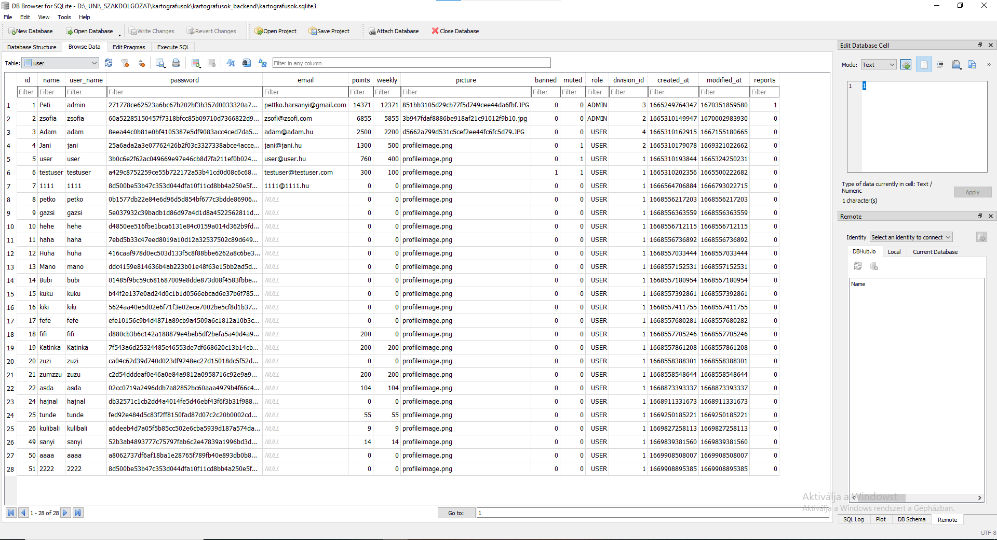

52. ábra: DB Browser for SQLite

Miután telepítettük a függőségeket, a program egy szintén előre megírt futtató program segítségével tud elindulni. Ez szintén a program gyökérkönyvtárában található „start.bat” program. Ennek hiányában a három technológia könyvtárában külön-külön lefuttatott „npm start” paranccsal hasonló eredményeket érhetünk el.

Ilyenkor a kliensoldali szerver a 3001-es porton indul el, a böngészőbe beírt <http://localhost:3001/> címen elérhetjük a játékot. Ahhoz, hogy másokat tudjunk meghívni a saját gépünkön üzemeltetett játékba, „port forwarding” szükséges, amiután az IP-címünkre és a 3001-es portra csatlakozó felhasználók el tudják érni a játékot.

Most a játékban használt technológiákon fogok végigmenni.

## 3.2 Szerveroldal

A NestJS-ben írodott backendem alapköve a NestCLI interfész volt, aminek „nest new kartografusok_backend” parancsával létrehoztam a projektet. Az említett interfészt az „npm i -g @nestjs/cli” paranccsal telepítettem, ezután már lehetett is használni.

Az üres projektben első dolgom volt létrehozni a megfelelő „Entity”-ket. Egy entitás megfelel egy osztálynak, az adatbázis ezek alapján hozza létre a táblákat összehasonlításokkal.

### 3.2.1 User entitás

A felhasználó entitás különösen fontos, a NestJS alapvetően támogatja különböző eszközökkel ennek az elkészítését, mivel elég gyakori, hogy egy webes alkalmazás dolgozni fog felhasználókkal.